処理用ファイルで出来上がったCSVファイルで個人種目の走り幅跳び、走高跳、ボール投げの記録に問題が出るのを直すファイルの使用方法

０．処理用ファイルで作成されたkojin.CSVとkojinCSV処理用後.csvを同じフォルダに置く
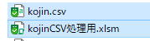

１．処理用ファイルから吐き出されたkojin.CSVを、kojinのタブにコピーする
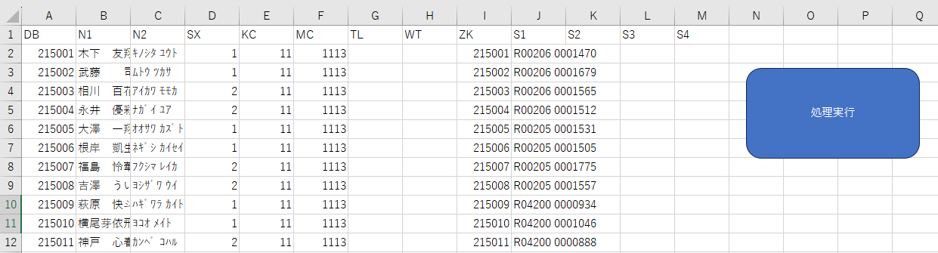

２．処理実行ボタンを押す

３．「kojinCSV処理用後.csv」というファイルができるので、これをマットシステムで読み込む

以上です。

ご迷惑をおかけして申し訳ないです(*_*;

